CONSULTEST s.r.o., Medkova 4, 627 00 Brno;   
ZL Znojmo, Dobšická 17, 669 02 Znojmo

|  |  |  |  |  |
| --- | --- | --- | --- | --- |
|  |  | **Nestmelené směsi a směsi stmelené hydraulickými pojivy  Zkušební metoda pro stanovení okamžitého indexu únosnosti** |  | list 1/1 |
|  |  |  |  |
| **L 1211** | Protokol o zkoušce **č.:275/241ZZ** |  | Výtisk č.:  1 2 3 |
|  |  |  |  |  |

Stavba: Kotojedy - Vážany

Objekt: cyklostezka

Konstrukční celek: zemní pláň

Specifikace vzorku: původní z km 0,190 + 2,5% SP

Označení ZL: AZZ 066/24

Odebráno dne: 05.04.2024

Zkoušeno dne: 08.04.2024

**1.Způsoby zkoušení**

ČSN EN 13286-47 Nestmelené směsi a směsi stmelené hydraulickými pojivy — Část 47: Zkušební metoda pro

stanovení kalifornského poměru únosnosti, okamžitého indexu únosnosti a lineárního bobtnání.

ČSN EN 13286-2 Nestmelené směsi a směsi stmelené hydraulickými pojivy - Část 2: Zkušební metody pro

(nár. příloha NB) stanovení laboratorní srovnávací objemové hmotnosti a vlhkosti - Proctorova zkouška.

ČSN EN ISO 17892-1 Stanovení vlhkosti zemin.

|  |  |
| --- | --- |
| **Parametry hutnění:** |  |
| Hmotnost pěchu: | 4 500 g |
| Průměr pěchu: | 75 mm |
| Výška dopadu: | 457 |
| Počet vrstev: | 3 |
| Počet úderů na vrstvu: | 56 |

**2.Údaje o zkoušení**

Na vzorku zeminy byla provedena homogenizace a následně byl vzorek zmenšen. Vzorek pro zkoušku IBI byl zkoušen podle citovaných ČSN EN.

Na vzorku byl stanoven okamžitý index únosnosti zemin IBI ihned po nahutnění, hutnění bylo prováděno s hutnící energií odpovídající zkoušce Proctor Standard (vzorek s aktuální vlhkostí).

**3. Výsledky zkoušek**

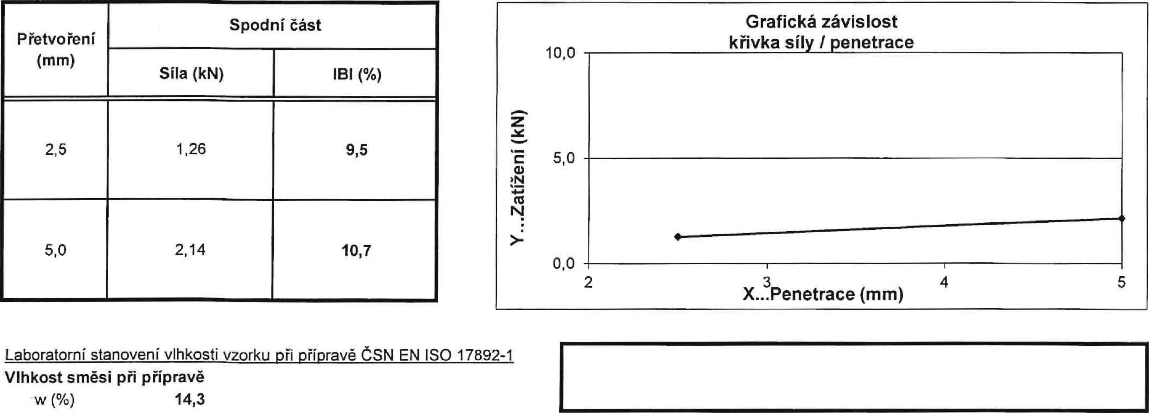

10,0

**Y...Zatížení (kN)**

5,0

0,0

•

•

5

2 **X...**3 **Penetrace (mm)** 4

|  |  |  |
| --- | --- | --- |
| **P řetvoření  (mm)** | **Spodní část** | |
| **Síla (kN)** | **IBI (%)** |
| 2,5 | 1,26 | **9,5** |
| 5,0 | 2,14 | **10,7** |

Laboratorní stanovení vlhkosti vzorku při přípravě ČSN EN ISO 17892-1 **Vlhkost směsi při přípravě**

**w (%) 14,3**

**Grafická závislost**

**křivka síly / penetrace**

|  |  |  |  |
| --- | --- | --- | --- |
|  |  |  | **11,0%** |
| Proctorova zkouška ČSN EN 13286-2 (nár. příloha NB) **Objemová hmotnost suché směsi při přípravě**  Pd (kg/M3) **1 792** | **Hodnota okamžitého indexu únosnosti IBI** |  |
|  |  |  |  |

Objednatel zkoušky: **Stavby SR Group, s.r.o.**

xxx

xxx

Labo

Zkoušel:

Místo zkoušení:

Vedoucí ZL:

Pančava 128

760 01 Zlín - Příluky

Protokol uzavřen dne: 10.04.2024

Objednávka (zakázka): 027/2024/ZZ

poznámka: * data převzata od objednatele, laboratoř neodpovídá za relevantnost dat poskytnutých objednatelem.

**data převzata od subdodavatele ZL č.

*** v případě, že je jako vzorkař uveden objednatel, pak platí, že výsledky se vztahují ke vzorku tak, jak byl přijat do laboratoře. Výsledky zkoušek se týkají pouze vzorků a protokol neznamená schválení výrobku orgánem udělujícim akreditaci ani žádným jiným orgánem. Protokol může být reprodukován jedině celý, jinak s písemným souhlasem zkušební laboratoře. Protokol nebo jeho části nesmí být měněny.

konec protokolu

CONSULTEST s.r.o., Medkova 4, 627 00 Brno;   
ZL Znojmo, Dobšická 17, 669 02 Znojmo

|  |  |  |  |
| --- | --- | --- | --- |
|  | **Nestmelené sm ěsi a směsi stmeleně hydraulickými pojivy  Zkušební metoda pro stanovení okamžitého indexu únosnosti** |  | list 1/1 |
|  |  |  |
|  |  | Výtisk č.:  1 2 3 |
| **L 1211** | Protokol o zkoušce **č.:2761241ZZ** |  |
|  |  |  |  |

Stavba: Kotojedy - Vážany

Objekt: cyklostezka

Konstrukční celek: zemní pláň

Specifikace vzorku: původní z km 0,190 + 3,5% SP

Označení ZL: AZZ 066/24

Odebráno dne: 05.04.2024

Zkoušeno dne: 08.04.2024

1.Způsoby zkoušení

ČSN EN 13286-47 Nestmelené směsi a směsi stmelené hydraulickými pojivy — Část 47: Zkušební metoda pro

stanovení kalifornského poměru únosnosti, okamžitého indexu únosnosti a lineárního bobtnání.

ČSN EN 13286-2 Nestmelené směsi a směsi stmelené hydraulickými pojivy - Část 2: Zkušební metody pro

(nár. příloha NB) stanovení laboratorní srovnávací objemové hmotnosti a vlhkosti - Proctorova zkouška.

ČSN EN ISO 17892-1 Stanovení vlhkosti zemin.

|  |  |
| --- | --- |
| **Parametry hutnění:** |  |
| **Hmotnost** pěchu: | 4 500 g |
| Průměr pěchu: | 75 mm |
| Výška dopadu: | 457 |
| Počet vrstev: | 3 |
| Počet úderů na vrstvu: | 56 |

**2.Údaje o zkoušení**

Na vzorku zeminy byla provedena homogenizace a následně byl vzorek zmenšen. Vzorek pro zkoušku IBI byl zkoušen podle citovaných ČSN EN.

Na vzorku byl stanoven okamžitý index únosnosti zemin IBI ihned po nahutnění, hutnění bylo prováděno s hutnící energií odpovídající zkoušce Proctor Standard (vzorek s aktuální vlhkosti).

**3. Výsledky zkoušek**

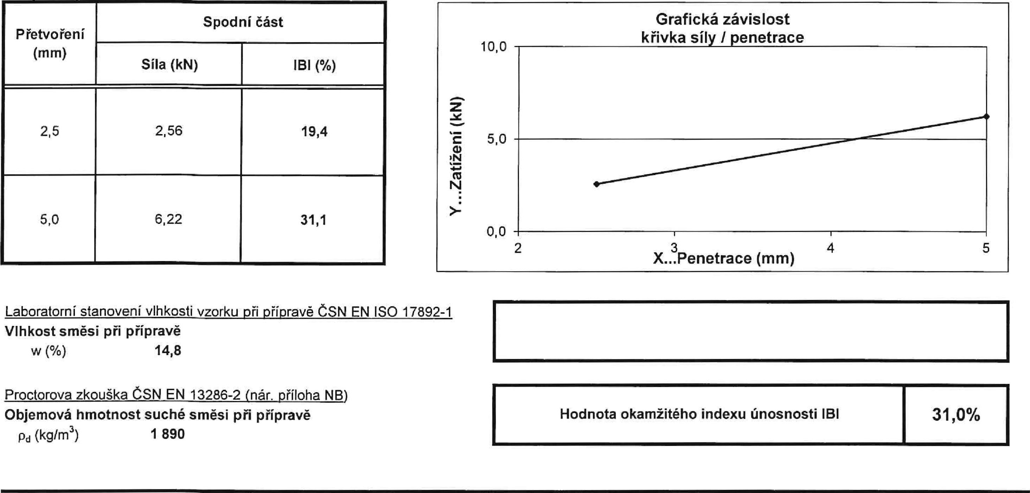

5

2

**X.Penetrace (mm)** 4

10,0

**Y...Zatížení (kN)**

5,0

0,0

|  |  |  |
| --- | --- | --- |
| P řetvoření  **(mm)** | Spodní **část** | |
| **Síla (kN)** | IBI (%) |
| 2,5 | 2,56 | 19,4 |
| 5,0 | 6,22 | 31,1 |

Laboratorní stanovení vlhkosti vzorku při přípravě ČSN EN ISO 17892-1 **Vlhkost směsi při přípravě**

**w (%) 14,8**

Proctorova zkouška ČSN EN 13286-2 (nár. příloha NB) **Objemová hmotnost suché směsi při přípravě**

Od (kg/m3) **1 890**

**Hodnota okamžitého indexu únosnosti IBI**

**31,0%**

**Grafická závislost   
křivka síly / penetrace**

Objednatel zkoušky: **Stavby SR Group, s.r.o.** Zkoušel:

poznámka: * data převzata od objednatele, laboratoř neodpovídá za relevantnost dat poskytnutých objednatelem.

**data převzata od subdodavatele ZL Č.

** v případě, že je jako vzorkař uveden objednatel, pak platí, že výsledky se vztahují ke vzorku tak, jak byl přijat do laboratoře. Výsledky zkoušek se týkají pouze vzorků a protokol neznamená schválení výrobku orgánem udělujícím akreditaci ani žádným jiným orgánem. Protokol může být reprodukován jedině celý, jinak s písemným souhlasem zkušební laboratoře. Protokol nebo jeho části nesmí být měněny.

konec protokolu

Pančava 128

760 01 Zlín - Příluky Místo zkoušení:

Protokol uzavřen dne: 10.04.2024 Vedoucí ZL:

Objednávka (zakázka): 027/2024/ZZ

Xxxx

xx

CONSULTEST s.r.o., Medkova 4, 627 00 Brno;   
ZL Znojmo, Dobšická 17, 669 02 Znojmo

|  |  |  |  |  |
| --- | --- | --- | --- | --- |
|  |  | **Nestmelené sm ěsi a směsi stmelené hydraulickými pojivy  Zkušební metoda pro stanovení okamžitého indexu únosnosti** |  | list 1/1 |
|  |  |  |  |
| **L 1211** | Protokol o zkoušce **č.:277/24/ZZ** |  | Výtisk č.:  1 2 3 |
|  |  |  |  |  |

Stavba: Kotojedy - Vážany

Objekt: cyklostezka

Konstrukční celek: zemní pláň

Specifikace vzorku: původní z km 0,190 + 4,5% SP

Označení ZL: AZZ 066/24

Odebráno dne: 05.04.2024

Zkoušeno dne: 08.04.2024

**1.Způsoby zkoušení**

ČSN EN 13286-47 Nestmelené směsi a směsi stmelené hydraulickými pojivy — Část 47: Zkušební metoda pro

stanovení kalifornského poměru únosnosti, okamžitého indexu únosnosti a lineárního bobtnání,

ČSN EN 13286-2 Nestmelené směsi a směsi stmelené hydraulickými pojivy - Část 2: Zkušební metody pro

(nár. příloha NB) stanovení laboratorní srovnávací objemové hmotnosti a vlhkosti - Proctorova zkouška.

ČSN EN ISO 17892-1 Stanovení vlhkosti zemin.

|  |  |
| --- | --- |
| **Parametry hutnění:** |  |
| Hmotnost pěchu: | 4 500 g |
| Průměr pěchu: | 75 mm |
| Výška dopadu: | 457 |
| Počet vrstev: | 3 |
| Počet úderů na vrstvu: | 56 |

**2.Údaje o zkoušení**

Na vzorku zeminy byla provedena homogenizace a následně byl vzorek zmenšen. Vzorek pro zkoušku 1131 byl zkoušen podle citovaných ČSN EN.

Na vzorku byl stanoven okamžitý index únosnosti zemin IBI ihned po nahutnění, hutnění bylo prováděno s hutnící energií odpovídající zkoušce Proctor Standard (vzorek s aktuální vlhkosti).

3. **Výsledky zkoušek**

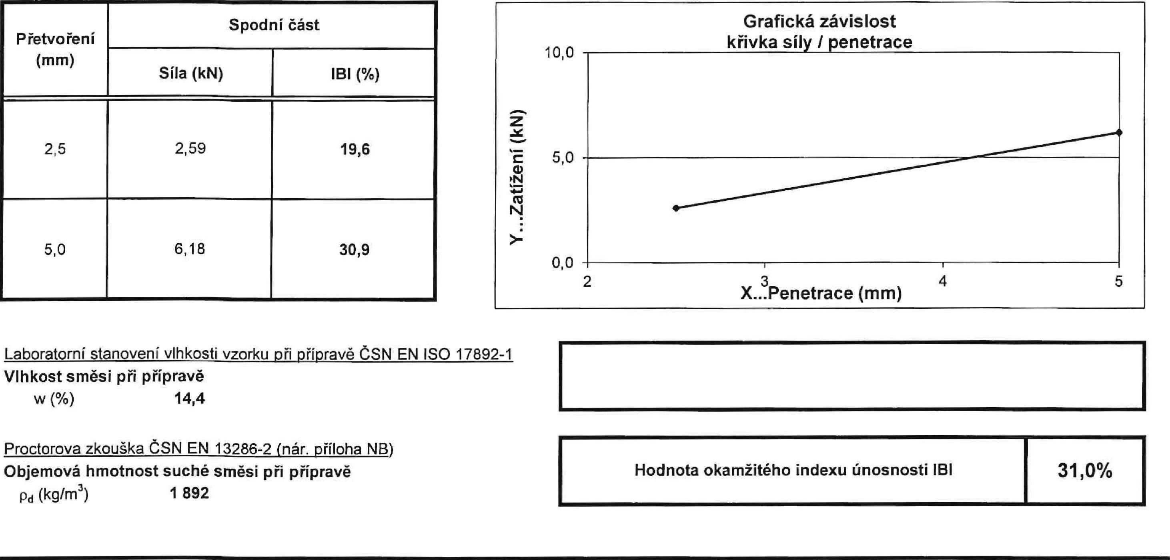

**X...Penetrace (mm)** 4

2

5

10,0

**Y...Zatížení (kN)**

5,

0,0

|  |  |  |
| --- | --- | --- |
| P řetvoření  **(mm)** | **Spodní část** | |
| **Síla (kN)** | **IBI** (%) |
| 2,5 | 2,59 | **19,6** |
| 5,0 | 6,18 | 30,9 |

Laboratorní stanovení vlhkosti vzorku **Dři** přípravě ČSN EN ISO 17892-1 **Vlhkost směsi při přípravě**

w (%) **14,4**

Proctorova zkouška ČSN EN 13286-2 (nár. příloha NB) **Objemová hmotnost suché směsi při přípravě**

Pa (kg/m3) **1 892**

**Hodnota okamžitého indexu únosnosti IBI**

**31,0%**

**Grafická závislost   
křivka síly / penetrace**

Objednatel zkoušky: **Stavby SR Group, s.r.o.** Zkoušel:

xxx

xxx

Pančava 128

760 01 Zlín - Příluky Místo zkoušení:

Protokol uzavřen dne: 10.04,2024 Vedoucí ZL:

Objednávka (zakázka): 027/2024/ZZ

poznámka: * data převzata od objednatele, laboratoř neodpovidá za relevantnost dat poskytnutých objednatelem.

**data převzata od subdodavatele ZL č.

**v případě, že je jako vzorkař uveden objednatel, pak platí, že výsledky se vztahují ke vzorku tak, jak byl přijat do laboratoře. Výsledky zkoušek se týkají pouze vzorků a protokol neznamená schválení výrobku orgánem udělujicím akreditaci ani žádným jiným orgánem. Protokol může být reprodukován jedině celý, jinak s písemným souhlasem zkušební laboratoře. Protokol nebo jeho části nesmí být měněny.

konec protokolu

CONSULTEST s.r.o., Medkova 4, 627 00 Brno;   
ZL Znojmo, Dobšická 17, 669 02 Znojmo

|  |  |  |  |
| --- | --- | --- | --- |
|  | **Nestmelené směsi a směsi stmelené hydraulickými pojivy  Zkušební metoda pro stanovení okamžitého indexu únosnosti** |  | list 1/1 |
|  |  |  |
|  |  | Výtisk č.:  1 2 3 |
| **L 1211** | Protokol o zkoušce **č.:278/24/ZZ** |  |
|  |  |  |  |

Stavba: Kotojedy - Vážany

Objekt: cyklostezka

Konstrukční celek: zemní pláň

Specifikace vzorku: původní z km 0,120 + 2,5% SP

Označení ZL: AZZ 067/24

Odebráno dne: 05.04.2024

Zkoušeno dne: 08.04.2024

**1.Způsoby zkoušení**

**ČSN** EN 13286-47 Nestmelené směsi a směsi stmelené hydraulickými pojivy — Část 47: Zkušební metoda pro

stanovení kalifornského poměru únosnosti, okamžitého indexu únosnosti a lineárního bobtnání.

ČSN EN 13286-2 Nestmelené směsi a směsi stmelené hydraulickými pojivy - Část 2: Zkušební metody pro

(nár. příloha NB) stanovení laboratorní srovnávací objemové hmotnosti a vlhkosti - Proctorova zkouška.

ČSN EN ISO 17892-1 Stanovení vlhkosti zemin.

|  |  |
| --- | --- |
| **Parametry hutnění:** |  |
| Hmotnost pěchu: | 4 500 g |
| Průměr pěchu: | 75 mm |
| Výška dopadu: | 457 |
| Počet vrstev: | 3 |
| Počet úderů na vrstvu: | 56 |

**2.Údaje o zkoušení**

Na vzorku zeminy byla provedena homogenizace a následně byl vzorek zmenšen. Vzorek pro zkoušku IBI byl zkoušen podle citovaných ČSN EN.

Na vzorku byl stanoven okamžitý index únosnosti zemin IBI ihned po nahutnění, hutnění bylo prováděno s hutnící energií odpovídající zkoušce Proctor Standard (vzorek s aktuální vlhkostí).

**3. Vvsledkv zkoušek**

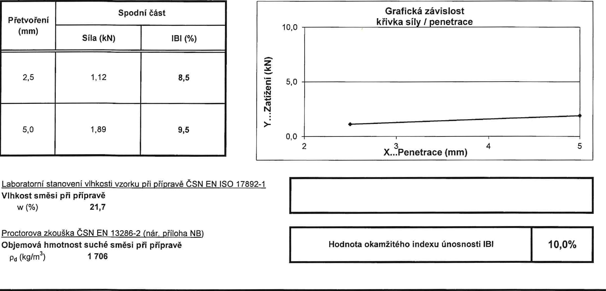

5

2

**X...**3 **Penetrace (mm)** 4

|  |  |  |
| --- | --- | --- |
| **P řetvoření  (mm)** | **Spodní část** | |
| **Síla (kN)** | **IBI (%)** |
| 2,5 | 1,12 | **8,5** |
| 5,0 | 1,89 | **9,5** |

Laboratorní stanovení vlhkosti vzorku při přípravě ČSN EN ISO 17892-1 **Vlhkost směsi při přípravě**

w (%) **21,7**

Proctorova zkouška ČSN EN 13286-2 (nár. příloha NB) **Objemová hmotnost suché směsi při přípravě**

**Pa** (kg/m3) **1 706**

**Hodnota okamžitého indexu únosnosti IBI**

**10,0%**

**Grafická závislost**

**křivka síly / penetrace**

•

10,0

**Y...Zatížení (kN)**

5,0

0,0

Objednatel zkoušky:

Protokol uzavřen dne:

**Stavby SR Group, s.r.o.** Zkoušel:

Pančava 128

760 01 Zlín - Příluky Místo zkoušení:

10.04.2024 Vedoucí ZL:

xxx

Objednávka (zakázka): 027/2024/ZZ

poznámka: * data převzata od objednatele, laboratoř neodpovídá za relevantnost dat poskytnutých objednatelem.

**data převzata od subdodavatele ZL Č.

*** v případě, že je jako vzorkař uveden objednatel, pak platí, že výsledky se vztahují ke vzorku tak, jak byl přijat do laboratoře. Výsledky zkoušek se týkají pouze vzorků a protokol neznamená schválení výrobku orgánem udělujícím akreditaci ani žádným jiným orgánem. Protokol může *být* reprodukován jedině celý, jinak s písemným souhlasem zkušební laboratoře. Protokol nebo jeho části nesmí být měněny.

konec protokolu

CONSULTEST s.r.o., Medkova 4, 627 00 Brno;   
ZL Znojmo, Dobšická 17, 669 02 Znojmo

|  |  |  |  |  |
| --- | --- | --- | --- | --- |
| ‘,111 II, 1,5  /11 l i,1,`"`s |  | **Nestmelené sm ěsi a směsi stmelené hydraulickými pojivy  Zkušební metoda pro stanovení okamžitého indexu únosnosti** |  | list 1/1 |
|  |  |  |  |
| **L 1211** | Protokol o zkoušce **č.:279/241ZZ** |  | Výtisk č.:  1 2 3 |
|  |  |  |  |  |

Stavba: Kotojedy - Vážany

Objekt: cyklostezka

Konstrukční celek: zemní pláň

Specifikace vzorku: původní z km 0,120 + 3,5% SP

Označení ZL: AZZ 067/24

Odebráno dne: 05.04.2024

Zkoušeno dne: 08.04.2024

**1.Způsoby zkoušení**

ČSN EN 13286-47 Nestmelené směsi a směsi stmelené hydraulickými pojivy — Část 47: Zkušební metoda pro

stanovení kalifornského poměru únosnosti, okamžitého indexu únosnosti a lineárního bobtnání.

ČSN EN 13286-2 Nestmelené směsi a směsi stmelené hydraulickými pojivy - Část 2: Zkušební metody pro

(nár. příloha **NB) stanovení** laboratorní srovnávací objemové hmotnosti a vlhkosti - Proctorova zkouška.

ČSN EN ISO 17892-1 Stanovení vlhkosti zemin.

|  |  |
| --- | --- |
| **Parametry hutnění:** |  |
| Hmotnost pěchu: | 4 500 g |
| Průměr pěchu: | 75 mm |
| Výška dopadu: | 457 |
| Počet vrstev: | 3 |
| Počet úderů na vrstvu: | 56 |

**2.Údaje o zkoušení**

Na vzorku zeminy byla provedena homogenizace a následně byl vzorek zmenšen. Vzorek pro zkoušku IBI byl zkoušen podle citovaných ČSN EN.

Na vzorku byl stanoven okamžitý index únosnosti zemin IBI ihned po nahutnění, hutnění bylo prováděno s hutnící energií odpovídající zkoušce Proctor Standard (vzorek s aktuální vlhkostí).

3. **Vvsledkv zkoušek**

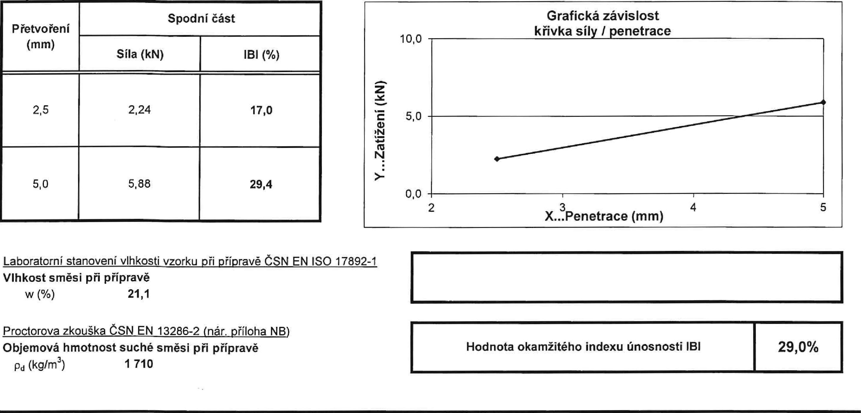

5

**X...**3 **Penetrace (mm)** 4

2

10,0

**Y...Zatížení (kN)**

5,

0,0

|  |  |  |
| --- | --- | --- |
| **P řetvoření  (mm)** | **Spodní část** | |
| **Síla (kN)** | **IBI** (%) |
| 2,5 | 2,24 | **17,0** |
| 5,0 | 5,88 | **29,4** |

**Laboratorní stanovení** vlhkosti vzorku při přípravě ČSN **EN** ISO 17892-1 **Vlhkost směsi při přípravě**

**w (%) 21,1**

Proctorova zkouška ČSN EN 13286-2 (nár. příloha **NB) Objemová hmotnost suché směsi při přípravě**

Pa (kg/M3) **1 710**

**Hodnota okamžitého indexu únosnosti IBI**

**29,0%**

**Grafická závislost   
křivka síly / penetrace**

Objednatel zkoušky: **Stavby SR Group, s.r.o.** Zkoušel:

Pančava 128

760 01 Zlín - Příluky Místo zkoušení:

Protokol uzavřen dne: 10.04.2024 Vedoucí ZL:

Objednávka (zakázka): 027/2024/ZZ

xxx

poznámka: * data převzata od objednatele, laboratoř neodpovídá za relevantnost dat poskytnutých objednatelem.

**data převzata od subdodavatele ZL č.

*** v případě, že je jako vzorkař uveden objednatel, pak platí, že výsledky se vztahují ke vzorku tak, jak byl přijat do laboratoře. Výsledky zkoušek se týkají pouze vzorků a protokol neznamená schválení výrobku orgánem udělujícím akreditaci ani žádným jiným orgánem. Protokol může být reprodukován jedině celý, jinak s písemným souhlasem zkušební laboratoře. Protokol nebo jeho části nesmí být měněny.

konec protokolu